15款山楂的最美吃法~

又到山楂丰收时，有人说，山楂是初恋的滋味，酸中透着甜，总是让人不知不觉就迷恋上瘾。就连张艺谋也不得不拍一部《山楂树之恋》，来怀恋那青葱岁月里有关初恋的懵懂爱恋。自古以来，山楂是被作为健脾开胃、消食化滞良药，秋冬不妨多吃一些山楂，可以帮助调节脾胃。秋冬来一场“山楂之恋”，15种做法让你吃个够!
一、山楂果酱(点击图片可进入菜谱链接)
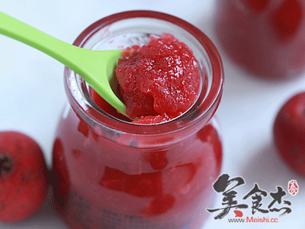
用料:山楂1000克、白砂糖80克、冰糖50克
做法：
1、将山楂洗干净摘去梗子，倒入不锈钢锅中
2、加入1：1的清水，加入白砂糖
3、用小火边煮边搅拌，熬到山楂很烂的状态，核和肉脱离，用漏勺将核过滤出来
4、然后在没有核的酱中加入冰糖，继续搅拌熬煮。汤汁也开始变得浓稠，坚持10-15分钟，熬到很浓稠的状态就可以关火了
5、量凉后装入玻璃瓶子或者碗中，入冰箱冷藏密封保存，尽快食用
二、炒红果(点击图片可进入菜谱链接)
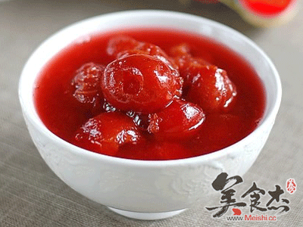
用料：山楂700克、冰糖350克、水350克
做法：
1、材料：鲜山楂700克，冰糖350克，水350克(山楂和冰糖及水的比例为2：1)
2、山楂用筷子从中间穿过去核，去蒂(用钢笔帽效果更好)
3、处理好洗净的山楂入砂锅加水和冰糖大火煮开(山楂是酸性的，最好不要用铁锅煮)
4、煮开转小火，煮20分钟左右，煮至山楂软烂但不碎，汤汁红亮且浓稠
三、自制果丹皮(点击图片可进入菜谱链接)
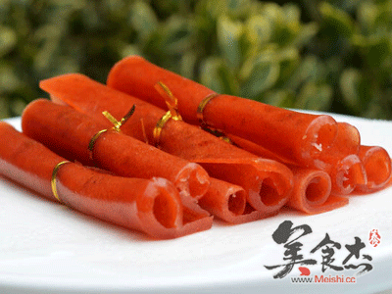
用料：山楂1200克、柠檬半个、冰糖250克、白砂糖50克
做法：
1、新鲜的山楂清洗干净后去蒂切分成三、四块
2、切好的山楂加上适量的清水(清水基本上跟山楂平齐就够了，不要加太多)，大火烧开后转小火慢慢熬，熬的过程中，将柠檬对半切开，取一半挤入柠檬汁
3、大概熬半个小时，山楂就差不多都软烂了，煮的过程中需要不停地用勺子搅拌
4、取一个漏筛盆，下面再放置一个锅子，将煮好的山楂糊分次倒入漏筛盆中，用勺用力挤压出细腻的果酱滤至下面的锅中
5、加入冰糖和白砂糖继续小火熬煮
6、一直熬至比较浓稠的果酱
7、取一个不粘烤盘，取一部分熬好的山楂酱倒入烤盘内，用刮刀慢慢抹平，厚度约1-2毫米
8、将烤盘放置烤箱中层，85度烤150分钟，然后取出自然风干一夜，果丹皮就做好了
9、做好的果丹皮切成自己喜欢的块，卷成卷就OK了
四、山楂糕(点击图片可进入菜谱链接)
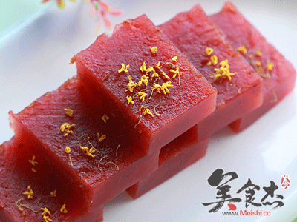
用料：山楂750克、冰糖420克、琼脂30克、白糖80克
做法：
1、将山楂洗干净摘去梗子,对剖开，挖去籽
2、将山楂倒入不锈钢锅中，加入白砂糖拌匀，盖上保鲜膜入冰箱冷藏24小时
3、将糖腌一天的山楂倒入不锈钢锅中，加入一大碗清水，倒入打碎的冰糖，用小火边煮边搅拌，熬到山楂很烂的状态,加入泡软的琼脂，继续搅拌熬煮.汤汁也开始变得浓稠,坚持10-15分钟,熬到很浓稠的状态就可以关火了。量凉后装入耐高温碗中，完全冷却后入冰箱冷藏半天，即可切块食用了
五、山楂罐头(点击图片可进入菜谱链接)
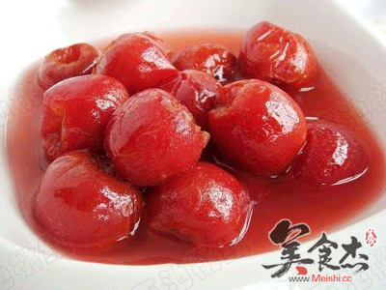
用料：山楂500克、白糖100克、冰糖30克、水适量
做法：
1、山楂洗净，去掉山楂花嘴，用笔帽从花嘴处往前捅，去掉山楂核
2、锅内放清水，放入白糖、冰糖，大火烧开，转中火煮一会儿。(喜欢山楂水多的可以多放些，喜欢稠稠的就少放些水，冰糖根据自己喜欢的甜度添加)
3、汤汁稍微浓稠时，加入山楂，煮10分钟即可，山楂不能煮得很久哦，煮得太久容易开裂
六、水晶山楂果(点击图片可进入菜谱链接)
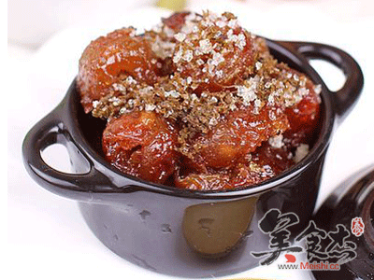
用料：山楂500克、水100毫升、老冰糖200克
做法：
1、将山楂表面清洗干净，并用刀切去两端
2、去核，方法有好多种，一是对半切开剔去核，二是用钢笔盖戳(也可以用其它笔盖，只要不是太钝的)，三是我这懒人版，用筷子粗的那头，对准山楂黑黑的那端，戳过去即可去核，虽然还会有一些残留，但也无伤大雅，很方便
3、将山楂放到一个微波专用容器中，一层山楂铺一层冰糖，冰糖的量一般占山楂的30%～40%为宜，我用了40%，这个量包浆效果更好些
4、加适量水，图上的量依然有些多，个人觉得大概100毫升差不多
5、盖上盖子，放入微波炉高火20分钟
6、中途可取出看看情况如何，稍加搅拌再放进去，成品效果非常棒
七、冰糖葫芦(点击图片可进入菜谱链接)
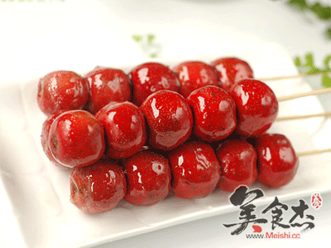
用料：山楂350克、白糖150克、水40克
做法：
1、新鲜山楂冲洗干净后放入淡盐水里浸泡15分钟左右，取出去蒂清洗干净，沥水备用
2、把准备好的山楂用竹签串好
3、把白砂糖放入锅里，加水，大火烧开，转小火加热到糖水变得浓稠，颜色发黄
4、把串好的水果串迅速裹上糖浆，平摊在抹过水的平面上，待冷却后即可
八、山楂糖雪球(点击图片可进入菜谱链接)
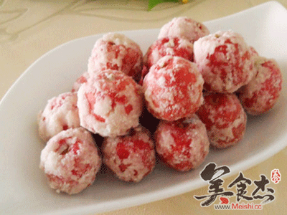
用料：山楂100克、冰糖50克、水50毫升、白醋半汤匙
做法：
1、山楂100克用清水洗净，控干水分;用小刀把山楂果蒂摘掉和另一端的凹陷处杂质挖干净;锅放火上，放入冰糖或白糖50克
2、倒入50毫升凉白开;开中小火熬制，一边用铲子搅拌融化的冰糖汁水(贴心提示一：熬煮糖水时要用铲子不停搅拌，以免糖汁糊锅，影响口感);熬煮至冰糖或白糖全部融化，水分蒸发，锅里出现细小的白气泡，淋入1/2汤匙白醋(贴心提示二：淋入白醋可以使糖汁快速出现结晶现象，也可中和白糖的甜味)
3、用铲子把白醋和冰糖汁搅拌均匀;倒入处理干净的山楂，立即关火，并用铲子快速搅拌(贴心提示三：放入山楂立即关火，再用铲子搅拌，千万不要开火搅拌，我第一次就是开火搅拌，结果山楂破碎不成形);使山楂表面均匀的被糖汁包裹，继续搅拌
4、随着糖汁温度的降低，包裹在山楂表面的糖汁开始出现白色结晶现象，直到糖汁温度冷却，白色结晶越明显(贴心提示四：搅拌的时候耐心一点，尽量搅拌均匀，等糖汁温度冷却就可看到白色结晶现象);取出山楂球，锅里剩下白色的糖汁结晶，是不是看着很难处理呢?往锅里倒入适量冷水，也可放入几颗山楂，开火熬煮成山楂糖水，这样锅也洗好了，还有一杯饮料，岂不是一举两得
九、自制山楂果脯(点击图片可进入菜谱链接)
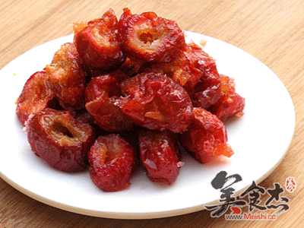
用料：山楂500克、白糖60克
做法：
1、山楂放入水中，用钢丝球清洗表面，洗净捞出
2、取一颗洗干净的山楂放砧板上
3、用刀把一端切去
4、把另一端也削去
5、用笔杆或者筷子用一端穿过去
6、山楂核就被去掉了
7、依次把所有的山楂都去掉核
8、山楂放入清水中，放入一勺盐，泡30分钟(盐水泡山楂固色，煮出来的山楂可以保持漂亮的颜色)
9、锅中放适量冷水，把泡好的山楂捞进锅子内，中火开始煮
10、煮开后，把一半的白糖放进去，留一半备用
11、煮至山楂微微胖一圈就可以了，煮的时间不宜太久，时间长了就煮烂了
12、把煮好的山楂捞出来
13、上面撒上剩下的一半白糖，这样白糖渗透进去，从里到外都是酸甜的
14、把白糖和山楂搅拌均匀
15、放微波炉中高火转10分钟，就可以了
十、山楂果茶(点击图片可进入菜谱链接)
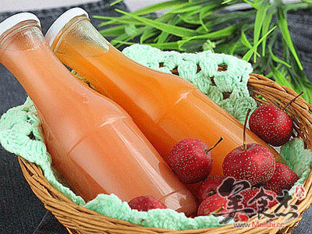
用料：山楂适量、银耳适量、胡萝卜适量、冰糖适量
做法：
第一种银耳山楂果茶：
1、将山楂去核切成小块，银耳泡发撕成小块
2、将山楂、银耳和冰糖放入豆浆机中放入清水到水位上线
3、插电五谷豆浆功能打好后过滤后，尝一下甜度，可以根据自己的口味再用冰糖调整
第二种胡萝卜山楂果茶：
1、将山楂去核切成小块、胡萝卜切碎
2、将山楂和胡萝卜冰糖都放入豆浆机中，放入清水倒水位上线
3、五谷豆浆功能，打好后过滤，然后尝一下在用冰糖调整口味
十一、糖山楂条(点击图片可进入菜谱链接)
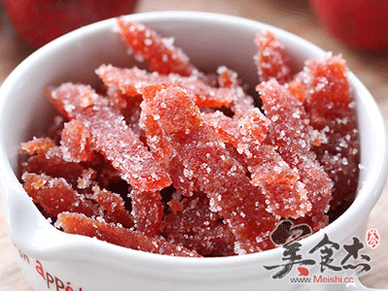
用料：山楂(酱)1瓶、白砂糖适量
做法：
1、将制作好的果酱，均匀抹在垫了耐高温不粘油布的烤盘上，不能太厚，烤箱预热100度，上层烘烤约40分钟，时间可以根据山楂泥的状态调整
2、烤干水分之后取出烤盘，将油布同上边的山楂片一起取出放在桌面上凉透，将大山楂片刻成形状或者直接切成条，滚上白砂糖即可开吃
十二、山楂藕片(点击图片可进入菜谱链接)
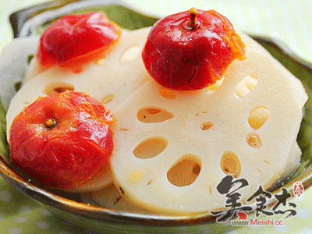
用料：藕200克、山楂100克、冰糖80克、水500毫升
做法：
1、莲藕去皮洗净，切成薄片，用冷水浸泡30分钟
2、将藕片汆水2分钟至断生。将山楂洗净，用刀将山楂横向切成两半，挖去籽并去掉果蒂
3、将山楂放在砂锅或者不锈钢锅中，加入冰糖和水，大火烧至冰糖熔化且汤汁变的粘稠。将汆好的藕片倒到熬好的山楂糖浆里浸泡，待不烫时即可食用
十三、山楂炖牛肉(点击图片可进入菜谱链接)
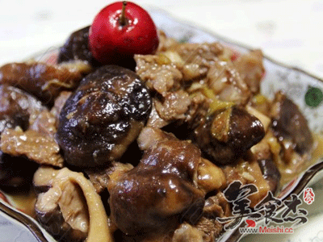
用料：牛肉600克、香菇6朵、山楂8个、姜5克、葱10克、料酒10克、白糖3克、生抽10克、蚝油5克、食盐5克、八角1个、桂皮1小块、蒜3瓣、花生油30克
做法：
1、准备好牛肉、香菇和山楂料，牛肉洗净切成方块，用加了姜、葱和料酒的水飞过，捞出控水
2、香菇洗净，中间打成十字花刀，用水焯过
3、山楂果洗净，去掉核(可用中间是空的笔筒穿透，就可去掉核)
4、净锅入油，三成热时下入葱段、蒜瓣、姜片小火煸香，下入牛肉中火翻炒出水份
5、加入生抽、蚝油、白糖、料酒继续翻炒均匀，加入适量开水，放入八角、桂皮、山楂大火烧开，关中小火烧到八分熟时下入香菇，继续烧10分钟，加盐调味、收汁即可
十四、山楂鸡翅(点击图片可进入菜谱链接)
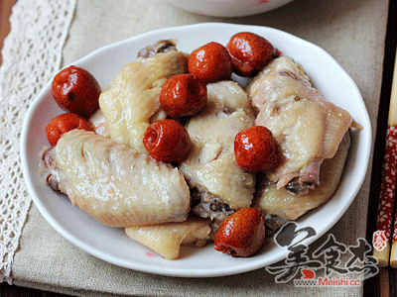
用料：鸡翅中1盘、葱1棵、姜5克、糖水山楂1碗、白酒1.5勺、食盐1勺
做法：
1、鸡翅清洗干净，放清水中浸泡一刻钟，水中可以加入一勺白酒，葱姜切丝备用
2、将鸡翅捞出控干水分，在鸡翅两边打上花刀，在鸡翅上滴入半勺白酒，加入一勺盐，将葱姜丝撒入，搅拌均匀，腌制半小时
3、腌制好的鸡翅择去葱姜，将糖水山楂(点此做法)均匀撒在鸡翅上，旺火上锅蒸20分钟，关火焖10分钟即可拿出，冷热均可食用
十五、山楂炖肉(点击图片可进入菜谱链接)
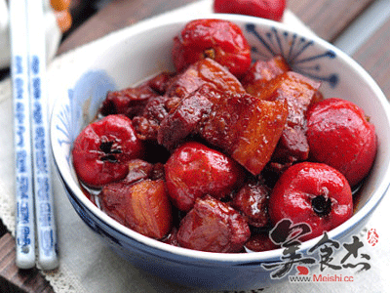
用料：五花肉500克、山楂200克、腐乳汁适量、色拉油少许、食盐1茶匙、老抽1/2茶匙、姜5克、蒜5克、八角1个、桂皮1段、料酒1汤匙、冰糖1/2汤匙
做法：
1、所有材料备好待用，五花肉冷水下锅，焯水后用温水冲净沥干
2、热锅后倒入五花肉，不放油煽至表面微黄起壳，加入姜、蒜、桂皮、八角煽香
3、依次倒入料酒、老抽、南乳汁、冰糖，翻炒到上色后冲入开水，水沸后小火炖40分钟，把山楂放入，调入盐，中小火炖煮约8分钟，收浓汤汁即可出锅

